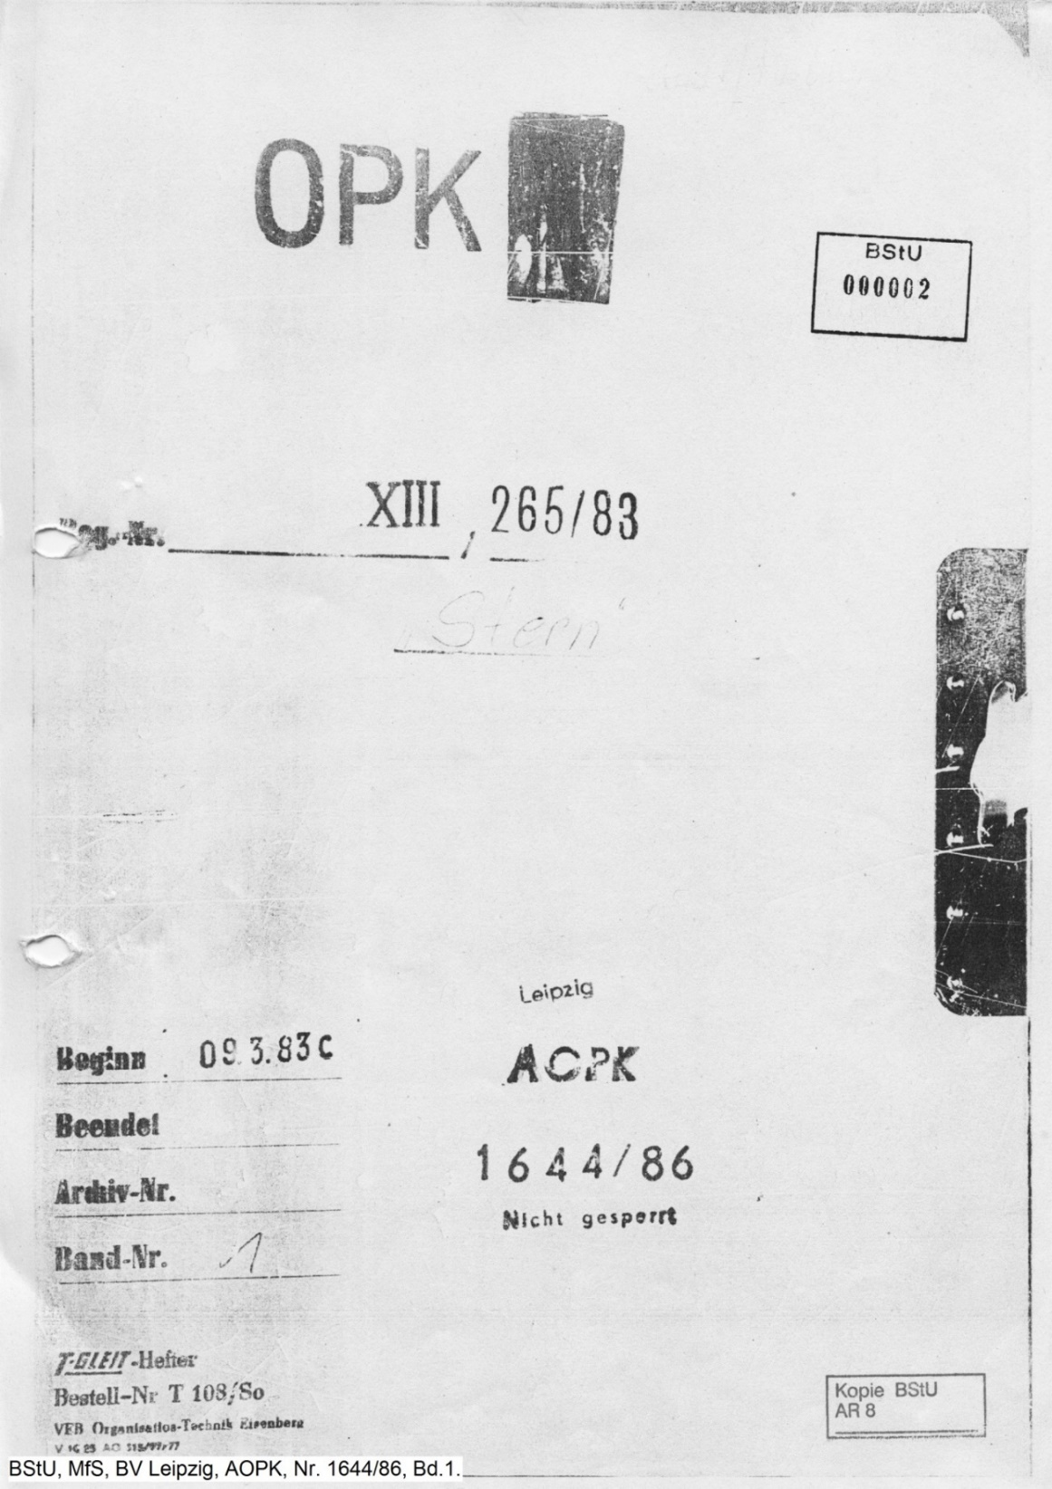

Bild: BStU, MfS, BV Leipzig, AOPK, Nr. 1644/86, Bd. 1, (CC BY SA)

„Wutanfall“ – Jugend in der ddr im Spiegel einer stasiakte

Stationsarbeit zum Thema „Jugend in der DDR“
Geschichtsunterricht 10. Klasse Gymnasium
Erarbeitet von: Moritz Fink, Tanja Schulze, Robert Eisold und Ricarda Ullmann
(Studierende Lehramt Geschichte, Universität Leipzig)

Inhalt
1. Lehrplanverortung 3
2. Bedingungsanalyse 5
3. Didaktisch-Methodische Schwerpunktsetzung 6
4. Sachanalyse 8
5. Lernziele 10
6. Überblick über Lerneinheit 11
7. Vorschlag Einstiegsstunde 12
8. Literaturverzeichnis 17

1. Lehrplanverortung und Lernbereichsplanung
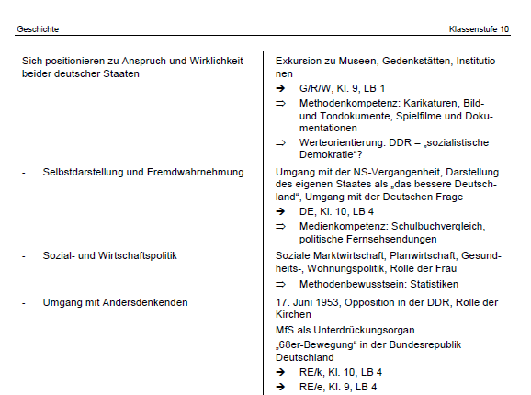
Die Handreichung „Wutanfall - Jugend in der DDR“ ist in den Lernbereich 2 „Der Ost-West-Konflikt – Ursachen und Auswirkungen für Deutschland“ der Klassenstufe 10 im Lehrplan für Sachsen einzuordnen. In diesem Lernbereich sollen sich die Schülerinnen und Schüler zu Anspruch und Wirklichkeit in der DDR bezüglich des Umgangs mit Andersdenkenden positionieren.
Ausschnitt aus dem Lehrplan Klasse 10, Gymnasium Lernbereich 2:

Alternativ kann der Unterrichtsvorschlag für den Lernbereich 3 „Demokratie und Diktatur – Anspruch und Wirklichkeit von Gesellschaftsmodellen in der zweiten Hälfte des 20. Jahrhunderts“ des Grundkurses der Jahrgangsstufe 11/12 oder den Lernbereich 1 „Politische Ordnungsvorstellung und politische Emanzipation“ des Leistungskurses der Jahrgangsstufe 11 genutzt werden.

Vorschlag einer entsprechenden Lernbereichsplanung unter Berücksichtigung des vorliegenden Unterrichtskonzeptes (grau):
Lernbereich 2 „Der Ost-West-Konflikt – Ursachen und Auswirkungen für Deutschland“

Stunde | Inhalt | Methode
1&2 | Anwenden der Kenntnisse zum Kalten Krieg auf die Entwicklung in Deutschland von 1945 bis 1955  Besatzungszonen am regionalen Beispiel | Regionalgeschichte: Sachsen in der SBZ  Exkursion
3&4 | Berlin-Blockade | Fallanalyse
5&6 | Gründung der beiden deutschen Staaten | Kartenarbeit
7&8 | West- bzw. Ostintegration der beiden deutschen Staaten | Arbeit an Quellen
9&10 | Entwicklung der Bundesrepublik und  der DDR in Grundzügen | Erstellung von Zeitleiste (Kriterien: Phasen, Zäsuren, Politiker…)
11&12 | politische Strukturen in BRD und DDR | Arbeit an Karikaturen, Verfassungsschema
13&14 | wirtschaftliche Strukturen in BRD und DDR | Arbeit an Statistiken
15&16 | gesellschaftliche Strukturen in BRD und DDR (Nischengesellschaft, Umgang mit Andersdenkenden) | Zeitzeugenbefragung
17  18&19  20 | Jugend in der DDR  Stigmatisierung durch äußere Merkmale, Einstieg Arbeit an der Stasiakte  Stationslernen:  1) Kontrollierter „Wutanfall“?  2) Rebellische Jugend oder politische Stimme?  3) Kaffee mit Stracke  4) Zusatzstation: Friedensstaat ohne Frieden?  Abschluss/Zusammenfassung „Meinungsfreiheit und freie Entfaltung: Fehlanzeige!?“ | Handlungsorientiertes Arbeiten  Stationslernen, Arbeit an Quellen  Sach- und Werturteilsbildung  durch Thesendiskussion
21&22 | Neue Ostpolitik/ Dt.- Dt. Annäherungspolitik | Längsschnitt

2. Bedingungsanalyse
Das Projekt ist für die 10. Klasse am Gymnasium ausgerichtet. Wir gehen von einer heterogenen Klasse aus, wobei die Klassenstärke nicht entscheidend ist. Da es sich um ein Lernen an Stationen handelt, können alle Schülerinnen und Schüler die Stationen nach ihrem Tempo und in beliebiger Reihenfolge bearbeiten. Problemlos können die einzelnen 3 Pflichtstationen parallel bearbeiten werden. Zur individuellen Förderung und um auf die heterogenen Lerntypen einzugehen, gibt es eine 4. Zusatzstation. Auf die vier Stationen abgestimmt gibt es vier Tischgruppen im Raum. Es steht der Lehrperson frei, ob die zu bearbeitenden Arbeitsblätter auf den Tischen der jeweiligen Station ausliegen oder sie den Schülerinnen und Schülern am Anfang des Projektes gebündelt ausgehändigt werden. Die Methode der Stationsarbeit bietet sich an, um selbständiges, konzentriertes und ruhiges Arbeiten zu schulen und setzt dieses gleichzeitig voraus. Die Schülerinnen und Schüler sollten bereits Erfahrungen mit selbstgesteuertem Lernen in Form einer Stationsarbeit gesammelt haben. Es könnte eine Herausforderung darstellen, sich nicht gegenseitig abzulenken. Um dem vorzubeugen, haben wir ein Übersichtsblatt entwickelt, auf dem jede Schülerinnen und jeder Schüler den persönlichen Lernerfolg und Stand nach der Unterrichtsstunde dokumentiert, einschätzt und am Ende zusammen mit den bearbeiteten Arbeitsblättern der Lehrperson als Bewertungsgrundlage abgibt. Natürlich sollten die Schülerinnen und Schüler den Umgang mit Quellen gewohnt sein, da die Stasiakte der OPK „Stern“ die Grundlage der Stationsarbeit bildet. Auch sollten die Lernenden mit Begriffen wie Ministerium für Staatssicherheit (MfS), Inoffizieller Mitarbeiter (IM) oder auch Freie Deutsche Jugend (FDJ) vertraut sein.
Zu Beginn der Unterrichtseinheit erhalten die Schülerinnen und Schüler eine für sie angefertigte „Akte“, die eine Kopie des originalen Aktendeckels, die Arbeitsblätter der einzelnen Stationen und ihren Feedbackbogen enthält.
Bedingungsanalyse auf einen Blick
- 3 Stationen + 1 Zusatzstation (4 Tischgruppen)
- Arbeitsmaterial = Kopie Aktendeckel + Arbeitsblätter für jede SchülerIn
- Klassenstärke nicht entscheidend
- individuelles Lerntempo
- Voraussetzung: Die SuS…
    - sind mit der Methode der Stationsarbeit vertraut.
    - können mit Quellen arbeiten.
    - kennen Begriffe wie MfS, IM, FDJ.
    - kennen die Entwicklung der DDR und der BRD in Zügen.

3. Didaktisch-Methodische Schwerpunktsetzung
Das hier vorliegende Unterrichtsprojekt „Wutanfall“ – Jugend in der DDR im Spiegel einer Stasiakte“ bezieht sich auf den Hauptthemenbereich „Jugend in der DDR“, welcher unter anderem mit der „Verfolgung Andersdenkender durch das MfS“ verknüpft wird. Der thematische Schwerpunkt „Jugend“ liegt sehr nah an der Erfahrungs- und Lebenswelt der Zehntklässler und bietet somit einen besonderen Gegenwartsbezug. Diese Schwerpunktsetzung stellt daher einen sehr guten Ansatzpunkt dar, um das Arbeiten an Quellen interessanter und schülerorientierter zu gestalten. Auch der regional-historische Bezug auf das Fallbeispiel der Leipziger Punkband „Wutanfall“ hilft den Schülerinnen und Schülern die Brücke zwischen Vergangenheit und Gegenwart zu schlagen und setzt sie somit in einen Bezug zu ihrer eigenen Lebenswelt. Grundlegend folgt der Entwurf dem Dreischritt von Sachanalyse, Sachurteil und ein Werturteil. Hierbei setzen sich die Schülerinnen und Schüler nicht nur intensiv mit der Erschließung geschichtlicher Quellen auseinander, sondern können diese in einen sinnvollen Bedeutungszusammenhang einordnen und eine zeitliche Beziehung zwischen den Geschehen herstellen.
Der methodische Schwerpunkt dieses Unterrichtsprojektes bildet hier die Methode des Stationenlernens. Durch diese handlungsorientierte Methodik wird vor allem das gelenkt- entdeckende Lernen der Schülerinnen und Schüler gefördert. Hierbei wird vorab von der Lehrperson passendes Arbeitsmaterial zur Verfügung gestellt, welches die Schülerinnen und Schüler durch ihren selbstgesteuerten Lernprozess führen soll. Somit ist eine zielorientierte Unterrichtsgestaltung gewährleistet, da die Lehrperson den Weg der Schülerinnen und Schüler von Beginn bis Ende lenken kann. Der Vorteil des Arbeitens an Stationen ist unteranderem auch die individuelle Gestaltung des Lernprozesses durch die Schülerinnen und Schüler selbst, denn ohne Zeitbeschränkung und Vorgaben durch die Lehrperson kann die intrinsische Motivation und das Interesse an der Thematik positiv beeinflusst werden. Gerade Schülerinnen und Schüler, die während des Frontalunterrichts gehemmt arbeiten, können bei dieser Unterrichtsweise eine ganz andere Einstellung zum Lernen erhalten.
Auch der Aspekt der Multiperspektivität spielt eine wichtige Rolle, um bei den Lernenden ein umfassendes Bild zum geschichtlichen Geschehen zu entwickeln und ihnen die Möglichkeit eines Perspektivenwechsels zu ermöglichen. Der Kontrast zwischen der Arbeit an den von der BStU bereitgestellten Akten zur OPK „Stern“ und dem Zeitzeugeninterview mit dem Punksänger Bernd Stracke, gibt dem Projekt einen abwechslungsreichen und anschaulichen Charakter.
Zu Beginn der Unterrichtseinheit erhalten die Schülerinnen und Schüler eine für sie angefertigte „Akte“, die eine Kopie des originalen Aktendeckels, die Arbeitsblätter der einzelnen Stationen und ihren Feedbackbogen enthält.
Diese werden an jeder Station bearbeitet, ausgefüllt und am Ende zur Bewertung an die Lehrperson abgegeben. Eine Leistungserhebung am Ende der Einheit kann aber durchaus auch als schriftliche Leistungskontrolle durchgeführt werden. Durch das Bereitstellen dieser „Akte“ kann eine ergebnis- und produktorientierte Arbeitsweise der Schülerinnen und Schüler gewehrleistet werden, bei der sie eigenverantwortliches und selbstreflektiertes Handeln erlernen. Nach einer zum Thema hinleitenden Einführungsstunde, sind zwei Unterrichtseinheiten zu je 45 Minuten für die Arbeit an den Stationen eingeplant, welche dann durch eine zusammenfassende und das Werturteil sichernde Abschlussstunde abgerundet werden. Somit können die Themen Jugend in der DDR, Verfolgung Andersdenkender und Arbeit an Akten in vier kompakten Unterrichtseinheiten problemlos bearbeitet werden.
Didaktisch-Methodische Begründung auf einen Blick

Didaktische Schwerpunkte (Warum?)

- Erarbeitung des Themas „Jugend in der DDR“ an einem Fallbeispiel: Zerschlagung der Punkband „Wutanfall“
- regional historischer Bezug zu Leipzig
- An der Lebenswelt der Schülerinnen und Schüler orientiert
- Gegenwartsbezug

Methodische Schwerpunkte (Wie?)

- Stationslernen
- Gelenkt Entdeckendes Lernen
- Quellenorientiertes Arbeiten
- Handlungsorientierung
- Zielorientierung
- Multiperspektivität
- Arbeit an der Akte
- Arbeit mit Zeitzeugeninterview
- Ergebnis- und Produktorientierung

4. Sachanalyse
Von Anfang an herrschte zwischen SED und der Jugend der DDR „ein konfliktreiches und widersprüchliches Verhältnis“. Die Führung der DDR hatte eine klare Vorstellung vom Verhalten der sozialistischen Persönlichkeit in Abgrenzung zu „Egoismus, Individualismus, Rücksichtslosigkeit und politischer Gleichgültigkeit“, Eigenschaften, die dem Kapitalismus zugeschrieben wurden. Damit verbunden war eine grundsätzliche Politisierung des Bildungswesens, aufgrund derer, so hebt Kwiatkowski-Celofiga hervor, auch abweichendes Verhalten zum Politikum werden konnte.
Bereits zum Ende der 1950er Jahre hin entstand eine „neue Jugendkultur“, die durch zunächst unpolitisches Verhalten wie zum Beispiel dem Hören westlicher Radiosender wie RIAS ihren Ausdruck fand. In solchem Verhalten sah das Regime bereits eine Bedrohung und ging dagegen vor, zum Teil mit Hilfe der FDJ, der staatlichen Jugendorganisation der SED. Teilweise reagierte das Regime auch mit Toleranz. So wurde zum Beispiel die in den sechziger Jahren aufkommende Beatmusik von der FDJ-Führung nach anfänglicher Ablehnung vorübergehend instrumentalisiert, jedoch immer mit Distanzierung zur westlichen Lebensweise. Nach gewaltsamen Ausschreitungen auf Beatkonzerten begann die Parteiführung, diese Strömungen zu diffamieren und zu kriminalisieren. Anstoß nahm man dabei im Besonderen an Äußerlichkeiten wie langen Haaren. Spielverbote für zahlreiche Laienbands waren die Folge. Auf eine Protestdemonstration von Beatanhängern in Leipzig im Oktober 1965 reagierten die Behörden mit Verhaftungen, Freiheitsstrafen und Schulverweisen. Als Folge unter anderem dieser Demonstration sieht Kwiatkowski-Celofiga einen Beschluss des MfS, der für das Verhältnis von Staat und Jugend folgenreich war:
„Nicht zuletzt auch durch die Vorgänge in Leipzig hervorgerufen, erließ der Minister für Staatssicherheit am 15. Mai 1966 die Dienstanweisung 4/66 ,Zur politisch-operativen Bekämpfung der politisch-ideologischen Diversion und Untergrundtätigkeit unter jugendlichen Personenkreisen in der DDR‘, um ,durch zielgerichtete Werbung unter Mitgliedern der westlich orientierten Musikgruppen und ihrer Anhängerschaft […] eine ständige operative Kontrolle zu sichern‘. Diese Dienstanweisung bildete bis zum Ende der DDR die Grundlage zur Verfolgung alternativer Jugendmilieus.“
Somit war durch diese Dienstanweisung auch der Umgang mit anderen jugendlichen Subkulturen in der DDR bestimmt, so auch mit dem Mitte der siebziger Jahre aufkommenden Punk. Generell teilte das Ministerium für Staatssicherheit solche Jugendliche in Kategorien ein, denen automatisch pejorative soziale Stigmata wie „negativ-dekadent“ oder „Rowdytum“ angehaftet wurden. Die Politik des SED-Regimes gegenüber der Subkultur der Punks war von Anfang an auf Konfrontation angelegt. Ursprünglich handelte es sich hierbei um eine Subkultur, die Anhänger der westlichen Punkmusik waren und hinter deren Verhalten und öffentlichem Auftreten keine vordergründig politische Motivation stand. Diese resultierte letztendlich aus der Stigmatisierung, die die Szene nicht nur durch das Ministerium für Staatssicherheit und andere Funktionäre, sondern auch aus großen Teilen der Gesellschaft erfuhr.
Die Staatssicherheit ging hart und effektiv gegen die Punkszene vor. Dabei bediente sie sich verschiedener Methoden, „wie Verhaftung, Wohnungsdurchsuchung, Bespitzelung, Arbeitsplatzbindung, Ortsverbot, Zwangshaarschnitt, Einzug zum Pflichtwehrdienst usw“. Diese Maßnahmen hatten zur Folge, dass die Zahl der Punks im Gegensatz zu anderen Subkulturen ab 1986 rückläufig war.
Aufgrund der Verfolgung durch die Staatssicherheit stellen die Akten des MfS eine wichtige Quelle für die historische Aufarbeitung von Subkulturen unter Jugendlichen in der DDR dar. Den Quellenwert von MfS-Akten allgemein sieht Engelmann durch drei wesentliche Spezifika gegeben: Erstens im großen Umfang der zur Verfügung stehenden Akten. Zweitens im großen Zuständigkeitsbereich des MfS, wodurch auch Informationen die weit über den geheimdienstlichen Bereich hinausgehen überliefert wurden. Drittens im hohen Grad der Schriftlichkeit hinsichtlich „der ;operativen‘ Tätigkeit als auch in der Informations- und Verwaltungspraxis des MfS“. Weiter stellt Engelmann heraus, dass das MfS selbst bemüht war, an unverfälschte Informationen zu gelangen, „also selbst eine Art ,Quellenkritik‘“ betrieb. Dadurch sollten mögliche verfälschende Einflüsse durch die Inoffiziellen Mitarbeiter infolge falscher Erinnerung oder aufgrund ihrer persönlichen Beziehung zu ihrer Informationsquelle, die genau wie bei anderen Akten trotzdem vorkommen, gering gehalten werden. Zusammenfassend kommt Engelmann somit zu dem Ergebnis, „[dass] es sich bei MfS-Unterlagen um insgesamt zuverlässige Quellen handelt“, die jedoch die übliche Quellenkritik der Benutzer nicht ersparen.
Lernziele nach dem WKW-Modell
Wissen | Die SuS kennen…  - einzelne Bestandteile einer Stasiakte.  - Kategorien des MfS für staatlich abweichende Jugendliche.  - die Bedeutung des Begriffs „negativ-dekadent“.  - die Entstehungsgeschichte der Band „Wutanfall“.  - die Vorgehensweise und Methodik des MfS.  - Gründe, Ziele und Auswirkungen zur Einleitung der operativen Personenkontrolle „Stern“.  - Kritikpunkte der Jugend an Staat und Gesellschaft der DDR.
Können | Die SuS können…  - die Verfolgung „staatlich abweichender Jugendlichen“ am Fallbeispiel der Punkband „Wutanfall“ erklären.  - selbständig an Stationen lernen.  - Informationen aus Akten herausarbeiten.  - anhand von Akten belegen, inwiefern freie Meinungsäußerung unterdrückt und kulturelle Vielfalt zensiert wurde  - mit Hilfe von Thesen diskutieren und argumentieren.  - kritisch mit einem Zeitzeugeninterview umgehen.
Werten | Die SuS bewerten…  - Anspruch und Wirklichkeit hinsichtlich individueller Entfaltung und Meinungsfreiheit in der DDR

Übersicht zu Inhalten, Zielen, Materialien und Ablauf der vorgeschlagenen 4 Unterrichtsstunden „Wutanfall“ – Jugend in der DDR:
Stunde | Inhalt |  | Ziele | Quellen | Materialien und methodische Hinweise
1 | Problemorientierter Einstieg:  Stigmatisierung durch äußere  Merkmale  Vorstellung Quellenart:  Übergabe „Top Secret“ -Akte mit Aktendeckel | Die SuS kennen Kategorien des MfS für staatlich abweichende Jugendliche  Die SuS kennen die Bedeutung des Begriffs „negativ-dekadent“.  Die SuS kennen einzelne Bestandteile einer Stasiakte |  | - Übersicht Gruppierung „negativ-dekadenter“ Jugendlicher (M1)  - Aktendeckel (M2) | - AB (Gruppierung „negativ-dekadenter“ Jugendlicher)  - Anlage 1 (Merkmalzettel zum Auseinanderschneiden)  - Anlage 2 (Begriffserklärung „negativ-dekadent“)  - „Top Secret“ –Akte mit Quellenmaterial  - Beschriftung Aktendeckel (Folie)
2+3 | Stationslernen zu den Themen:  1. Kontrollierter „Wutanfall“?  2. Rebellische Jugend oder politische Stimme?  3. Kaffee mit Stracke  4. Zusatzstation: Friedensstaat ohne Frieden? | Die SuS kennen Gründe, Ziele und Auswirkungen zur Einleitung der operativen Personenkontrolle „Stern“.  Die SuS kennen Kritikpunkte der Jugend an Staat und Gesellschaft der DDR.  Die SuS können kritisch mit einem Zeitzeugeninterview umgehen.  Die SuS kennen die Entstehungs-geschichte der Band „Wutanfall“.  Die Sus können die Verfolgung „staatlich abweichender Jugendlichen“ am Fallbeispiel der Punkband „Wutanfall“ erklären.  Die SuS kennen die Vorgehensweise und Methodik des MfS  Die SuS können Thesen diskutieren und argumentieren.  mit Hilfe von Thesen diskutieren und argumentieren. |  | - Übersichtsbogen OPK „Stern“ (M3)  - Zusammenfassung Liedtexte (M4)  - Zeitzeugeninterview (M5)  - Liedtext „Friedensstaat“ (M6) | - AB Station 1  - AB Station 2  - AB Station 3, Kopfhörer, Smartphones/Computer  - AB Zusatz, Kopfhörer, Internetzugang
4 | Zusammenfassung/Ergebnis-sicherung | Die SuS bewerten Anspruch und Wirklichkeit hinsichtlich individueller Entfaltung in der DDR. |  |  | - „Vier Ecken Thesen“  - AB Sprechblasen  - Karikaturen der SuS

Vorschlag Einstiegsstunde
- Phase: „Typisch ich - Typisch du“ (ca. 10 min)

Aufgaben:
- Zur Auswahl stehen mehrere Eigenschaften, die sich auf Kleidung, Interessen und Hobbys etc. von Jugendlichen beziehen.
- Suchen Sie für sich bzw. für Ihre/n Banknachbar/in eine Eigenschaft aus, die Sie/ ihn Ihrer Meinung nach am besten beschreibt.

Erläuterung:
Die Aufgabe kann mündlich gestellt werden. Es werden mehrere Eigenschaften in Form von Papierstreifen zur Auswahl gestellt (Anlage 1), zum Beispiel auf einem Tisch in der Mitte des Klassenzimmers. Diese Eigenschaften sind der Quelle M1 entnommen. Die SuS gehen vor und wählen eine passende Eigenschaften aus, die auf sich selbst, bzw. den/die Mitschüler/in zutreffen. Es bietet sich an, die getroffene Auswahl im Plenum von einzelnen SuS vorstellen zu lassen und kurz zu besprechen.
Zeit: ca. 10 min.

- Phase: „Sag mir, was du anziehst, und ich sag dir, wer du bist.“ - Vorstellung der Quelle M1 (ca. 20 min)

Aufgaben:
- Bei welchen Kategorien von Jugendlichen in der Quelle M1 finden Sie Ihre Eigenschaft wieder? Erarbeiten Sie weitere Eigenschaften, die Ihnen in so einer Kategorie zugewiesen wären. Inwiefern treffen diese ebenfalls auf Sie zu.
- Stellen Sie Vermutungen an, woher die Quelle stammt und in welcher Zeit und welchem Kontext sie entstanden ist.
- Finden Sie eine Überschrift für die Quelle. (Lösung/Original: Übersicht über Erscheinungsformen negativ-dekadenter Jugendlicher in der DDR)
- Erläutern Sie, was das MfS unter dem Begriff „negativ-dekadent“ verstand.
Erläuterung:
In dieser Phase haben die SuS zunächst die Gelegenheit, selbständig oder in Partnerarbeit in die Quelle M1 einzusteigen, indem sie ihre ausgesuchte Eigenschaft in der Tabelle verorten und weitere Eigenschaften der gefundenen Kategorie erarbeiten. Sollten Eigenschaften mehreren Kategorien zugeordnet sein, genügt es, wenn die SuS die Eigenschaften für eine davon erarbeiten.
Anschließend sollen die SuS beurteilen, inwiefern weitere ihnen zugeordnete Eigenschaften auf sie zutreffen oder nicht. Auf diese Art soll die Problematisierung erreicht werden. Die SuS sollen sensibilisiert werden für die Stigmatisierung durch das MfS aufgrund vereinzelter, zum Teil rein äußerlicher Merkmale.
Die SuS wissen noch nicht von vornherein um welche Art von Quelle es sich handelt. Sie sollen selbst Vermutungen darüber anstellen, die im Plenum diskutiert werden. Auch die Überschriften werden im Plenum mündlich diskutiert.
Anschließend werden der Entstehungskontext und die Überschrift vom Lehrer, bzw. der Lehrerin geklärt. Dabei taucht der Begriff „negativ-dekadent“ auf. Dieser soll nun anschließend von den SuS geklärt, bzw. diskutiert werden. Es kann anschließend die Definition in Anlage 2 als Musterlösung verwendet werden.

- Phase: Überleitung Gruppenarbeit

Aufgaben:
- Beschriften Sie die einzelnen Elemente des Aktendeckels.

Erläuterung:
In der Überleitung informiert die Lehrkraft darüber, dass am Beispiel der Punkband „Wutanfall“ der Umgang des Regimes mit andersdenkenden Jugendliche exemplarisch vertieft wird. Als Quellenmaterial dienen Auszüge aus Akten des MfS. Jeder Schüler bekommt seine eigene (Arbeits-)Akte übergeben. Gemeinsam wird der Aufbau des Aktendeckels (M2) besprochen.
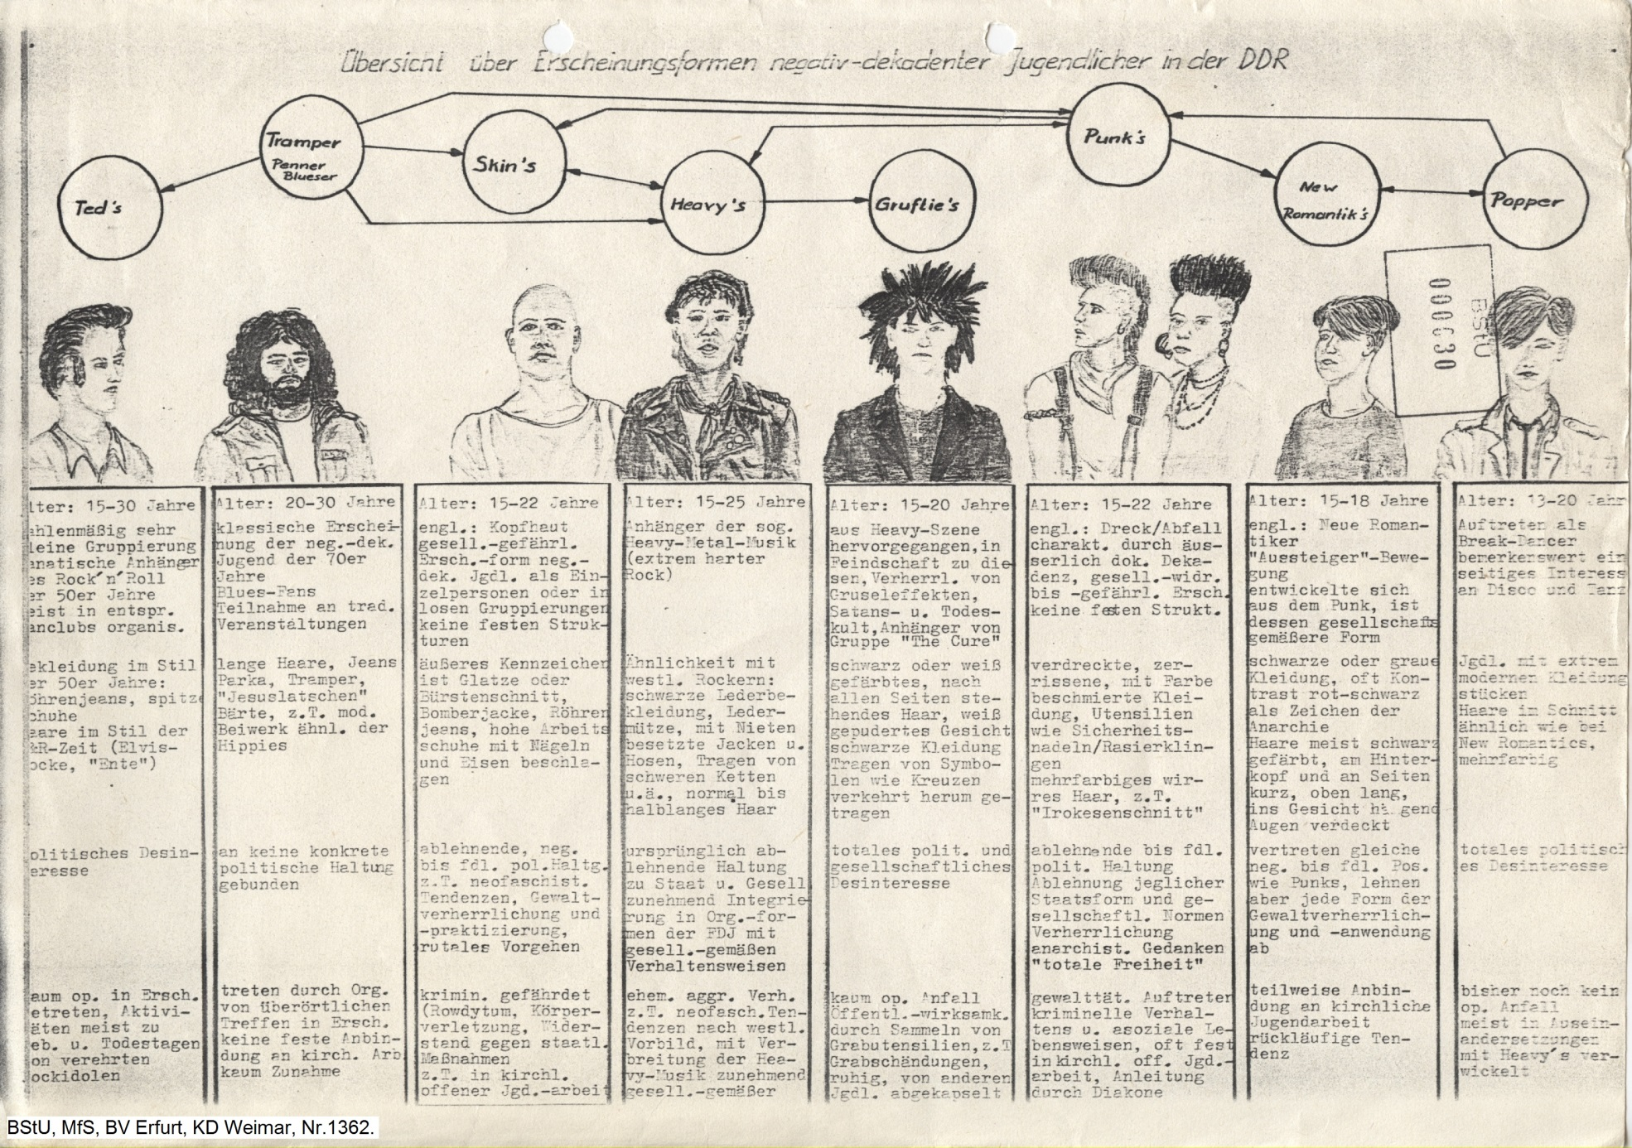
M1: Quelle: BStU, MfS, BV Erfurt, KD Weimar, Nr. 1362, Bd. 1, S. 30

Bild: BStU, MfS, BV Erfurt, KD Weimar, Nr. 1362, Bd. 1, S. 30 (CC BY SA)
M2: Aktendeckel der MfS-Akte
Quelle: BStU, MfS, BV Leipzig, AOPK, Nr. 1644/86, Bd. 1, S. 2.
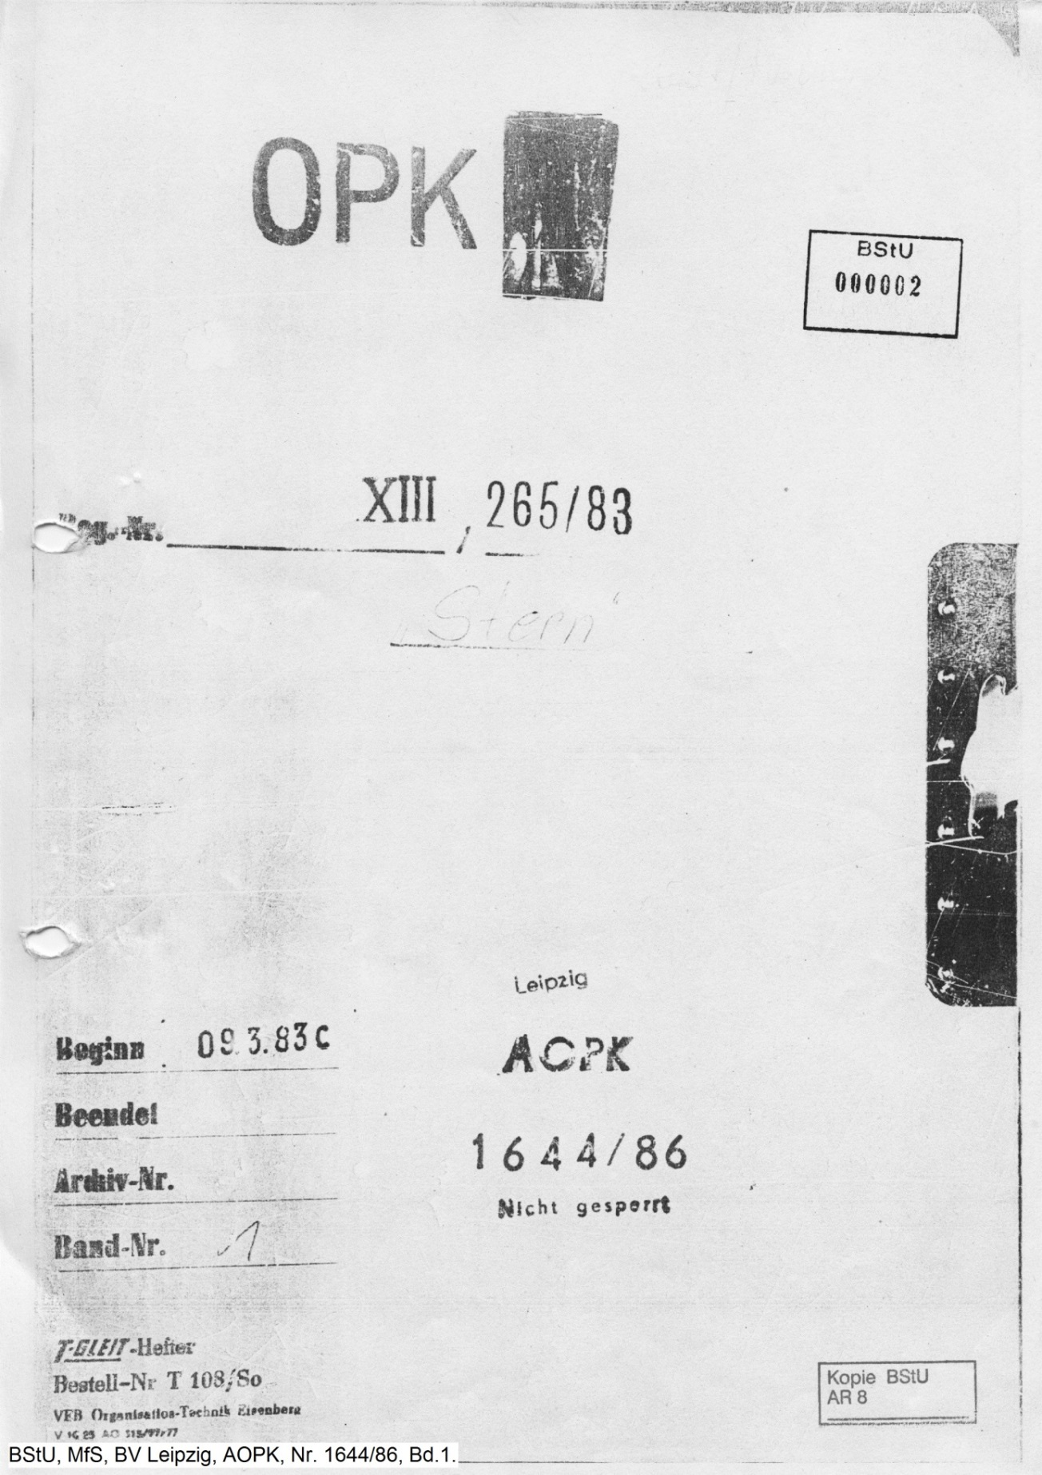

Bild: BStU, MfS, BV Leipzig, AOPK, Nr. 1644/86, Bd. 1, S. 2. (CC BY SA)
M2: Aktendeckel der MfS-Akte
Quelle [bearbeitet]: BStU, MfS, BV Leipzig, AOPK, Nr. 1644/86, Bd. 1, S. 2.
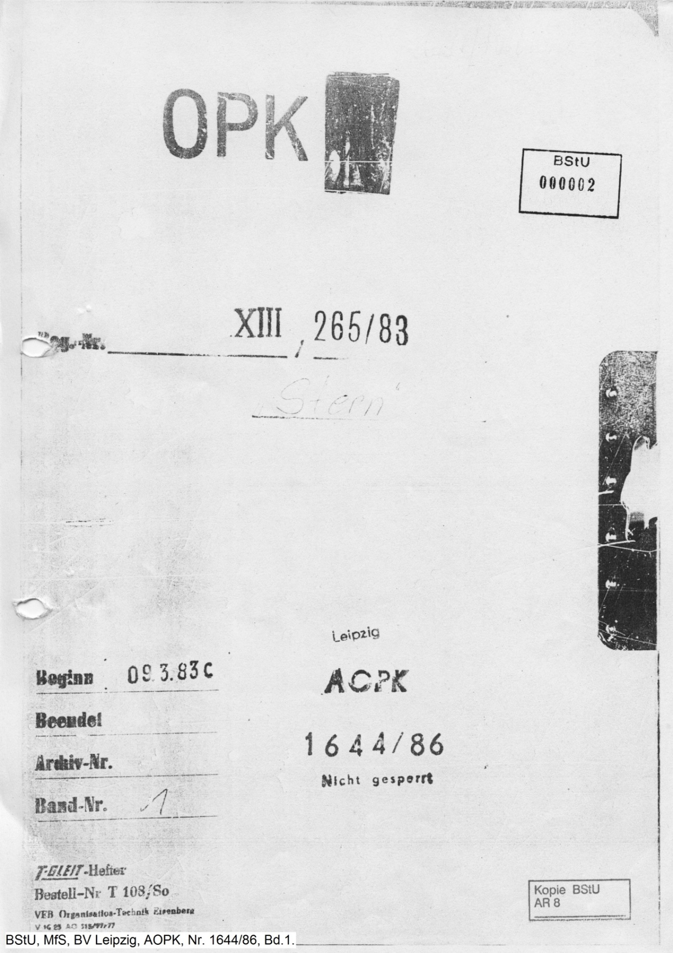
Bild: BStU, MfS, BV Leipzig, AOPK, Nr. 1644/86, Bd. 1, S. 2. (CC BY SA)
„Stern“ = Bezeichnung der OPK
Proberaum der Band in der Sternwartenstraße
Nummer des Regierungsbezirkes: 13. Bezirk = Leipzig
Archivvermerk – BStU = Behörde des Bundesbeauftragten für Stasiunterlagen
Jahr
Jahr der Anlegung der Akte 1986
AOPK = archivierte OPK-Akte
Datum des Beginns der OPK
Operative Personenkontrolle

Literaturverzeichnis
Engelmann, Roger: Zu Struktur, Charakter und Bedeutung der Unterlagen des Ministeriums für Staatssicherheit (BF informiert 3/1994). Hg. BStU. Berlin 1994.
Kwiatkowski-Celofiga, Tina: Verfolgte Schüler: Ursachen und Folgen von Diskriminierung im Schulwesen der DDR, Göttingen 2014.
Sauer, Michael: Kompetenzen für den Geschichtsunterricht – ein pragmatisches Modell als Basis für die Bildungsstandards des Verbandes der Geschichtslehrer, in: Informationen für den Geschichts- und Gemeinschaftskundelehrer, Heft 72/2006, S. 7 – 20.
Sächsisches Staatsministerium für Kultus und Sport (Hrsg.): Lehrplan Gymnasium. Geschichte, Dresden 2011.

Sächsisches Staatsministerium für Kultus und Sport (Hrsg.): Lehrplan Gymnasium. Geschichte, Dresden 2011.S. 29.
Ebd. S. 34.
Ebd. S. 40.
Kwiatkowski-Celofiga, Tina: Verfolgte Schüler: Ursachen und Folgen von Diskriminierung im Schulwesen der DDR. Göttingen 2014, S. 198.
Ebd. S. 196.
Ebd. S. 29.
Ebd. S. 196 – 201.
Ebd. S. 201.
Ebd. S. 202.
Ebd. S. 203.
Ebd. S. 203.
Engelmann, Roger: Zu Struktur, Charakter und Bedeutung der Unterlagen des Ministeriums für Staatssicherheit (BF informiert 3/1994). Hg. BStU. Berlin 1994. S. 6.
Ebd. S. 8.
Ebd. S. 9 – 12.
Ebd. S. 12.

